

**Kütahya dumlupınar üniversitesi**

**Mimarlık Fakültesi 2024 Yılı Birim Faaliyet Raporu**

**OCAK 2025**

**KÜTAHYA**

İçindekiler

HARCAMA YETKİLİSİNİN SUNUŞU 4

I. GENEL BİLGİLER 5

A.Misyon ve Vizyon 5

B.Yetki, Görev ve Sorumluluklar 5

C.Birime İlişkin Bilgiler 6

1.Fiziksel Yapı 6

2.Örgüt Yapısı 7

3.Bilgi ve Teknolojik Kaynaklar 8

4.İnsan Kaynakları 9

5.Sunulan Hizmetler 10

6.Yönetim ve İç Kontrol Sistemi 11

II. AMAÇ VE HEDEFLER 11

A.Birimin Amaç ve Hedefleri 11

III. FAALİYETLERE İLİŞKİN BİLGİLER 12

A.Mali Bilgiler 12

1. Bütçe Uygulama Sonuçları 12

B.Performans Bilgileri 13

IV. KURUMSAL KABİLİYET VE KAPASİTENİN DEĞERLENDİRİLMESİ 15

A.Güçlü ve Zayıf Yönler 15

V. ÖNERİ VE TEDBİRLER 15

EK-1 İÇ KONTROL GÜVENCE BEYANI 16

EK-2 BİRİM FAALİYET RAPORU HAZIRLAMA EKİBİ 17

Tablo 1.Eğitim Alan Bilgileri 6

Tablo 2. Akademik Birimler Hizmet Alan Bilgileri 6

Tablo 3.İdari Personel Hizmet Alanı Bilgileri 6

Tablo 4.Birim Adına Kayıtlı Teknolojik Cihazlar 8

Tablo 5.Birimde Kullanılan Programlar/Yazılımlar 9

Tablo 6. Akademik Personel Sayısı 9

Tablo 7.İdari Personel Sayısı 9

Tablo 8.Akademik Personelin Yaş İtibariyle Dağılımı 10

Tablo 9. İdari Personelin Yaş İtibariyle Dağılımı 10

Tablo 10.İdari Personelin Eğitim Durumuna Göre Dağılımı 10

Tablo 11. Öğrenci Sayıları 10

Tablo 12.Program Bazında Öğrenci Sayıları 11

Tablo 13.Bütçe Uygulama Sonuçları 12

Tablo 14.Faaliyet Bilgileri 13

Tablo 15.Yayın Bilgileri 13

Tablo 16. Unvan Bazından Akademik Teşvikten Yararlanan Personel Sayısı 14

Tablo 17.Öğrenci ve Öğretim Elemanı Değişim Programı Bilgileri 14

Tablo 18.Doğrudan Teminlere İlişkin Bilgiler 14

# HARCAMA YETKİLİSİNİN SUNUŞU

Kütahya Dumlupınar Üniversitesi Mimarlık Fakültesi, 12 Kasım 2012 tarih ve 2012/3961 sayılı Bakanlar Kurulu Kararı ile kurulmuştur. Yükseköğretim Yürütme Kurulu’nun 18 Şubat 2015 tarihli toplantısı ile Mimarlık, Endüstriyel Tasarım, Şehir ve Bölge Planlama Bölümlerinin açılması uygun görülmüştür. Yükseköğretim Yürütme Kurulu’nun 10 Ağustos 2016 tarihli toplantısında alınan kararı ile Güzel Sanatlar Fakültesi’nde yer alan İç Mimarlık Bölümü’nün kapatılarak, Mimarlık Fakültesi bünyesinde açılması uygun görülmüştür. Fakültemizde halen İç Mimarlık Bölümüne öğrenci alınmakta olup, 2024-2025 Eğitim Öğretim Yılında 221’i yabancı uyruklu olmak üzere toplam 718 öğrenci ile eğitim ve öğretime devam etmektedir. Mimarlık, Endüstriyel Tasarım, Şehir ve Bölge Planlama Bölümlerine henüz öğrenci alınmamaktadır.

2024 yılı itibariyle fakültemiz akademik kadrosunda 2 profesör, 3 doçent, 9 doktor öğretim üyesi ve 5 araştırma görevlisi olmak üzere toplam 19 akademik personel bulunmaktadır. Buna ek olarak 9 idari personel fakültemiz bünyesinde çalışmaktadır. Fakültemiz fiziki olanakları kapsamında 4 adet çizim atölyesi, 1 maket ve tasarım atölyesi, 2 derslik, 1 amfi ve 1 bilgisayar laboratuvarına sahip olup fiziki imkânların geliştirilmesi için çalışmalar yürütülmektedir.

Fakültemizdeki eğitim ve öğretimle, yetiştirdiğimiz öğrencilerimizle, ulusal ve uluslararası düzeyde etkinlik sağlamak önceliklerimiz arasındadır. İyi yetişmiş ve nitelikli öğretim kadrosuna sahip olmak, bütün bölümlerimizin akademik kadro ihtiyaçlarının karşılanarak öğrenci kabul edilecek seviyeye ulaştırılması için çaba sarf edilmektedir.

Fakülte bünyesinde uluslararası ilişkileri ön planda tutan, mevcut öğretim üyesi ve öğrenci değiştirme programları daha da desteklenerek bu programlara ilginin artırılması sağlanmaktadır. Fakültemizin dolayısıyla üniversitemizin her yönüyle ön plana çıkan bir eğitim kurumu olması, başarısının daha da artırılması, niteliğin ve kurumsallığın ön planda tutabilmesi için eğitim-öğretim programının planlı olarak gelişimi, ulusal ve uluslararası düzeyde araştırma ve projelerin artırılması, akademik kadronun genişletilmesi öngörülmüştür.

Prof. Dr. Osman ŞAN

Dekan V.

# GENEL BİLGİLER

## Misyon ve Vizyon

Mimarlık Fakültesinin misyonu, yapay çevre ve yapılı çevre konusunda bilinçli, küresel değerlere duyarlı, mesleki etik değerler konusunda bilgili, tasarım ve materyal kullanımı konularında özgün ve yenilikçi özellikle bilgisayar destekli tasarım alanında yetkin, ulusal değerleri uluslararası boyutta temsil edebilecek niteliğe sahip, yaratıcılığını doğru ve etkin bir biçimde kullanabilen çağdaş iç mimar, mimar, endüstri ürünleri tasarımcıları ve şehir bölge planlamacılar yetiştirebilmek.

Mimarlık Fakültesinin vizyonu, ulusal ve uluslararası gelişmeler ışığında tasarımda kullanılan güncel teknikleri ve teknolojileri takip eden, kentsel ve mekânsal ölçekte çağdaş ve inovatif tasarımlar üretebilen, sürdürülebilir ve çevreye duyarlı alternatifler geliştirebilen küresel sorunlara ve çevreye duyarlı, yapılı çevre konusunda bilinçli öğrenciler yetiştirebilmek.

## Yetki, Görev ve Sorumluluklar

5018 Sayılı Kamu Mali Yönetimi ve Kontrol Kanunu, 4734 Sayılı Kamu İhale Kanunu, 2547 Sayılı Yükseköğretim Mevzuatı ve ilgili yönetmeliklere uygun olarak Fakültenin ihtiyacı doğrultusunda harcamalar yapılır. Bütçeye verilen ödenekler, tahsis edildikleri amaçlara uygun olarak, yılı içinde yaptırılan iş, satın alınan mal ve hizmetler ile diğer giderlerin karşılanmasında kullanılır. Bütçeden harcama yapılabilmesi için hizmet gerekçesi, yapılacak işin konusu ve tutarı, süresi ve ödenek dahilinde ilgili mevzuatlara uygun olarak ödeme emri belgesi ve eklerinin eksiksiz ve tam olarak hazırlanması ve ilgili hak sahibine ödenmesi hususlarına özen gösterilir. Personel Özlük İşleri, Öğrenci İşleri ve Bölüm Sekreterliklerinde, öğrenciye ve personele sunulan hizmetler yerine getirilirken 2547 Sayılı Yükseköğretim Mevzuatı ve 657 Sayılı devlet Memurları Kanunu ve ilgili yönetmeliklere uygun olarak işler yürütülür.

## C. Birime İlişkin Bilgiler

### 1.Fiziksel Yapı

Tablo .Eğitim Alan Bilgileri

|  |  |  |  |  |  |  |
| --- | --- | --- | --- | --- | --- | --- |
| **Eğitim Alanı** | **Kapasitesi**  **0–50** | **Kapasitesi**  **51–75** | **Kapasitesi**  **76–100** | **Kapasitesi**  **101–150** | **Kapasitesi**  **151–250** | **Kapasitesi**  **251–Üzeri** |
| **Amfi** | **-** | **-** | **-** | **1** | **-** | **-** |
| **Sınıf** | **1** | **1** | **-** | **-** | **-** | **-** |
| **Bilgisayar Laboratuvarı** | **1** | **-** | **-** | **-** | **-** | **-** |
| **Diğer Atölye** | **3** | **2** | **-** | **-** | **-** |  |
| **Toplam** | **5** | **3** | **0** | **1** | **0** | **0** |

Tablo . Akademik Birimler Hizmet Alan Bilgileri

|  |  |  |  |
| --- | --- | --- | --- |
|  | **Sayısı**  **(Adet)** | **Alanı**  **(m2)** | **Kullanan Sayısı (Kişi)** |
| **Personel Çalışma Odası** | **16** | **300** | **20** |
| **Kütüphane Alanı** | **0** | **0** | **0** |
| **Laboratuvar Alanı** | **0** | **0** | **0** |
| **Toplam** | **16** | **300** | **20** |

Tablo .İdari Personel Hizmet Alanı Bilgileri

|  |  |  |  |
| --- | --- | --- | --- |
|  | **Sayısı**  **(Adet)** | **Alanı**  **(m2)** | **Kullanan Sayısı (Kişi)** |
| **Personel Çalışma Odası** | **7** | **160** | **9** |
| **Toplam** | **7** | **160** | **9** |

### 

### 2.Örgüt Yapısı

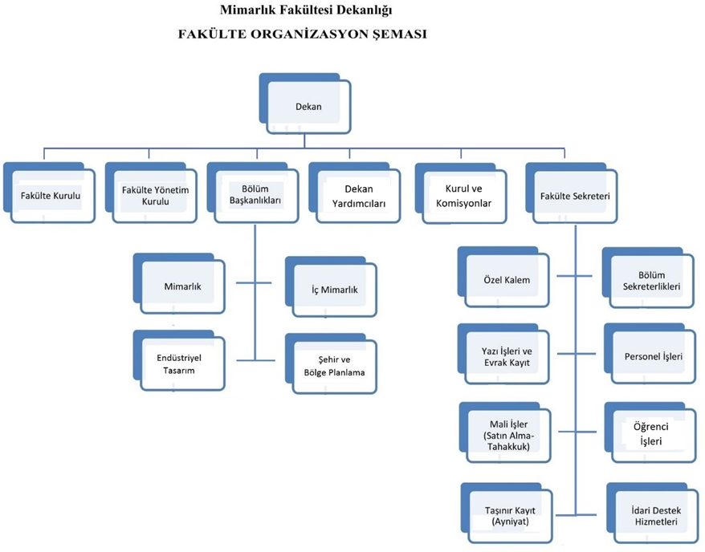

### 3.Bilgi ve Teknolojik Kaynaklar

Tablo 4.Birim Adına Kayıtlı Teknolojik Cihazlar

|  |  |  |  |
| --- | --- | --- | --- |
| **Sıra No** | **Taşınır Adı** | **Adet** | **Hesap Kodu** |
| 1. | BİLGİSAYAR KASALARI | 40 | 255 |
| 2. | EKRANLAR | 40 | 255 |
| 3. | TÜMLEŞİK (ALL İN ONE) BİLGİSAYARLAR | 8 | 255 |
| 4. | DİZÜSTÜ BİLGİSAYARLAR | 11 | 255 |
| 5. | ÇOK FONKSİYONLU YAZICILAR | 4 | 255 |
| 6. | FOTOKOPİ MAKİNELERİ | 2 | 255 |
| 7. | IP TELEFONLAR | 27 | 255 |
| 8. | MASAÜSTÜ TARAYICILAR | - | 255 |
| 9. | PARA KASALARI | - | 255 |
| 10. | FAKS CİHAZLARI | 1 | 255 |
| 11. | BUZDOLAPLARI | - | 253 |
| 12. | EVRAK İMHA MAKİNELERİ | - | 255 |
| 13. | LAZER YAZICILAR | 10 | 255 |
| 14. | RADYATÖRLER | - | 255 |
| 15. | VANTİLATÖRLER | - | 255 |
| 16. | PROJEKSİYON CİHAZLARI | 11 | 255 |
| 17. | ÜÇ BOYUTLU YAZICILAR | 4 | 255 |
| 18. | TEKSİR MAKİNELERİ | 1 | 255 |
| 19. | KLİMALAR | 2 | 255 |
| 20. | TELEVİZYONLAR | 1 | 255 |

Tablo 5.Birimde Kullanılan Programlar/Yazılımlar

|  |  |
| --- | --- |
| **Program/Yazılım Adı** | **Kullanım Amacı** |
| ArcGIS | Mekânsal verilerin toplanması, derlenmesi ve analizi için |
| Grammarly | Proje ve makale yazım aşamalarında |
| Rhinoceros | 3D modelleme |
| Cinema 4D | Render Alma |
| AutoCAD | İç Mimarlık Bölümü Bilgisayar Destekli Tasarım Dersleri |
| 3ds MAX | İç Mimarlık Bölümü Bilgisayar Destekli Görselleştirme Dersleri |
| Photoshop / Canva | Sergi ve Dijital Sunumlar |

### 4.İnsan Kaynakları

Tablo 6. Akademik Personel Sayısı

|  |  |  |  |
| --- | --- | --- | --- |
| **AKADEMİK PERSONEL** | | | |
|  | **Kadroların Doluluk Oranına Göre** | | |
| **Dolu** | **Boş** | **Toplam** |
| Profesör | 2 | - | 2 |
| Doçent | 3 | - | 3 |
| Dr.Öğr.Üyesi | 9 | - | 9 |
| Öğretim Görevlisi | - | - | - |
| Okutman | - | - | - |
| Çevirici | - | - | - |
| Araştırma Görevlisi | 5 | 5 | 5 |

Tablo 7.İdari Personel Sayısı

|  |  |
| --- | --- |
| İDARİ PERSONEL | |
| **Görevli Personel** | **Sayısı** |
| Fakülte Sekreteri | 1 |
| Şef | 1 |
| Bilgisayar İşletmeni | 4 |
| İşçi | 3 |
| Toplam | 9 |

Tablo 8.Akademik Personelin Yaş İtibariyle Dağılımı

|  |  |  |  |  |
| --- | --- | --- | --- | --- |
| **Akademik Personelin Yaş İtibariyle Dağılımı** | | | | |
|  | 25-34 yaş | 35-44 yaş | 45-54 yaş | 55+ yaş |
| Kişi Sayısı | 6 | 12 | - | 1 |

Tablo 9. İdari Personelin Yaş İtibariyle Dağılımı

|  |  |  |  |  |
| --- | --- | --- | --- | --- |
| **İdari Personelin Yaş İtibariyle Dağılımı** | | | | |
|  | 25-34 yaş | 35-44 yaş | 45-54 yaş | 55+ yaş |
| Kişi Sayısı | 2 | 2 | 3 | 2 |

Tablo 10.İdari Personelin Eğitim Durumuna Göre Dağılımı

|  |  |  |  |  |  |
| --- | --- | --- | --- | --- | --- |
| **İdari Personelin Eğitim Durumu** | | | | | |
|  | İlköğretim | Lise | Ön Lisans | Lisans | Y.L. ve Dokt. |
| Kişi Sayısı | - | 3 | 1 | 4 | 1 |

### 5.Sunulan Hizmetler

***Eğitim Hizmetleri***

Tablo 11. Öğrenci Sayıları

|  |  |  |  |  |  |  |  |
| --- | --- | --- | --- | --- | --- | --- | --- |
| **BİRİMLER** | **ÖRGÜN** | | | | **II. ÖĞRETİM** | | **TOPLAM** |
| **ÖNLİSANS** | **ÖNLİSANS** | **LİSANS** | **LİSANS** | **ÖNLİSANS** | **LİSANS** |
| **Yabancı Uyruklu** | **Yabancı Uyruklu** |
| Mimarlık Fakültesi | - | - | 313 | 120 | - | 285 | 718 |
|
|
| **GENEL TOPLAM** |  |  | 313 | 120 |  | 285 | 718 |
|

Tablo 12.Program Bazında Öğrenci Sayıları

|  |  |
| --- | --- |
| **PROGRAM** | **ÖĞRENCİ SAYILARI** |
| **Ön Lisans** | - |
| **Lisans** | 765 |
| **Tezli Yüksek Lisans** | 24 |
| **Tezsiz Yüksek Lisans** | 3 |
| **Doktora** | - |
| **TOPLAM** | **792** |

### 6.Yönetim ve İç Kontrol Sistemi

Fakültemiz mimar ve tasarımcı yetiştirirken YÖK’ün belirtmiş olduğu program ve kurallar çerçevesinde, 2547 Sayılı Yükseköğretim Mevzuatı ve ilgili yönetmeliklere uygun olarak hizmet vermektedir. Fakültenin ihtiyaçlarının giderilmesinde, satın alma ve hizmet gördürürken, 5018 Sayılı Kamu Mali Kontrol Kanunu, 4734 Sayılı Kamu İhale Kanunu ve ilgili yönetmelikte belirtilen esaslar doğrultusunda Harcama yetkilisi gerçekleştirme Görevlisine talimat vererek, gerekli kontroller yapılarak, ödenek dâhilinde ödeme emri belgesinin tam ve eksiksiz hazırlanması sağlanır. Ödeme emri belgesi mal teslim alındıktan ve hizmet görüldükten sonra hak sahibi adına ödeme gerçekleştirilmek üzere Strateji Geliştirme Daire Başkanlığına gönderilir.

# AMAÇ VE HEDEFLER

## Birimin Amaç ve Hedefleri

Fakültemizin amacı; Mimarlık, tasarım ve planlama temel alanında gerekli mesleki bilgi ve becerilerle donanmış, teknolojiyi ve uygulamalarını alanında en iyi şekilde kullanabilen, kişisel ve mesleki etiğe uygun davranışlar sergileyen, çağdaş ve nitelikli tasarımcılar yetiştirmektir. Fakültemiz bünyesinde İç Mimarlık Bölümü aktif olup, halen 718 öğrenciyle eğitim öğretime devam etmektedir. Diğer bölümlerin akademik kadro ihtiyaçlarının karşılanarak öğrenci kabul edilecek seviyeye ulaştırılması hedeflenmektedir.

# FAALİYETLERE İLİŞKİN BİLGİLER

## Mali Bilgiler

### Bütçe Uygulama Sonuçları

Tablo 13.Bütçe Uygulama Sonuçları

|  |  |  |  |  |  |
| --- | --- | --- | --- | --- | --- |
| BÜTÇE GİDERLERİ / 2024 | | | | | |
|  | **KBÖ** | **Toplam Ödenek Gönderme (y)** | **Kesin Harcama(x)** | **Kalan Ödenek** | **Gerçekleşme Durumu**  **% (x*100)/y** |
| 01- Personel Giderleri | 16.223.600,00 | 17.537.396,00 | 17.199.088,47 | 338.117,53 | 98,07 |
| 02- Sos. Güv. Kur. D. Prim. Giderleri | 1.387.100,00 | 1.637.610,00 | 1.628.010,35 | 9.539,65 | 99,42 |
| 03- Mal ve Hizmet Alım Giderleri | 20.000,00 | 20.000,00 | 18.213,00 | 1.787,00 | 91,07 |
| 05- Cari Transferler | - | - | - | - | - |
| 06- Sermaye Giderleri | - | - | - | - | - |
| TOPLAM | 17.640.700,00 | 19.195.006,00 | 18.845.371,82 | 349.444,18 | 98,18 |

Fakültemize 2024 yılı için verilen başlangıç ödeneği toplam **17.640.700,00** TL’dir. Ödenek kullanımına izin verilmiş olup, yıl için yapılan harcamalarımız **18.845.371,82** TL’dir. Ancak, bütçemize konulan ödenekler yeterli olmadığından özellikle menkul mal gayri maddi hak alım, bakım, onarım giderleri ve tüketime yönelik (kırtasiye) alımlarında ihtiyaçlarımız Rektörlük İdari Mali İşler Daire Başkanlığınca karşılanmıştır. Bu nedenle önümüzdeki yıllarda ödenek dağılımı yapılırken Fakültemizde eğitim ve öğretime hizmetleri göz önünde bulundurularak yeterli miktarda ödenek ayrılması eğitim-öğretim ve personele hizmet açısından faydalı olacaktır.

## B.Performans Bilgileri

Tablo 14.Faaliyet Bilgileri

|  |  |
| --- | --- |
| **FAALİYET TÜRÜ** | **SAYISI** |
| **Sempozyum ve Kongre** | - |
| **Konferans** | 1 |
| **Panel** | - |
| **Seminer** | 3 |
| **Açık Oturum** | - |
| **Söyleşi** | - |
| **Tiyatro** | - |
| **Konser** | - |
| **Sergi** | 1 |
| **Turnuva** | - |
| **Teknik Gezi** | 3 |
| **Eğitim Semineri** | - |

Tablo 15.Yayın Bilgileri

|  |  |
| --- | --- |
| **YAYIN TÜRÜ** | **SAYISI** |
| **Uluslararası SCI, SSCI, AHCI, SCI-Expanded kapsamına giren dergilerde yapılan yayın sayısı** | 6 |
| **Uluslararası hakemli diğer dergilerde yapılan yayın sayısı** | 11 |
| **Ulusal hakemli dergilerde yapılan yayın sayısı** | 4 |
| **Uluslararası bilimsel toplantılarda sunulan bildiri sayısı** | 18 |
| **Ulusal bilimsel toplantılarda sunulan bildiri sayısı** | - |
| **Kitap sayısı** | 5 |

Tablo 16. Unvan Bazından Akademik Teşvikten Yararlanan Personel Sayısı

|  |  |  |
| --- | --- | --- |
| **Unvan** | **Toplam Sayı** | **Akademik Teşvikten Yararlanan Sayı** |
| Profesör kadrosunda bulunanlar | 1 | 1 |
| Doçent kadrosunda bulunanlar | 3 | 1 |
| Doktor Öğretim Üyesi kadrosunda bulunanlar | 9 | 3 |
| Araştırma Görevlisi kadrosunda bulunanlar | 5 | - |
| Öğretim Görevlisi kadrosunda bulunanlar | - | - |
| **TOPLAM** | 18 | 5 |

Tablo 17.Öğrenci ve Öğretim Elemanı Değişim Programı Bilgileri

|  |  |  |  |  |  |
| --- | --- | --- | --- | --- | --- |
| **2024 YILI AKADEMİK ETKİLEŞİM** | | **TOPLAM** | **FARABİ** | **MEVLANA** | **ERASMUS** |
| **Öğrenci Sayısı** | Gelen | - | - | - | - |
| Gönderilen | 1 | - | - | 1 |
| Değişim/Ortak Eğitim-Öğretim Yürütülen Program Sayısı | - | - | - | - |
| **Öğretim Elemanı/ Öğretim Üyesi Sayısı** | Gelen | - | - | - | - |
| Gönderilen | 1 | - | - | 1 |

Tablo 18.Doğrudan Teminlere İlişkin Bilgiler

|  |  |  |  |  |
| --- | --- | --- | --- | --- |
| **İşin Adı** | **Doğrudan Temin Türü** | **Doğrudan Temin Şekli** | **Doğrudan Temin Tarihi** | **Doğrudan Temin Tutarı** |
| Kırtasiye Malzemesi Alımı | Mal Alımı | 4737 Sayılı Kanun’un 22. Maddesinin d fıkrası kapsamında. | 25.11.2024 | 9.945,00 |
| Elektrik Malzemesi Alımı | Mal Alımı | 4737 Sayılı Kanun’un 22. Maddesinin d fıkrası kapsamında. | 26.11.2024 | 3.948,00 |
| Çerçeve, İsimlik, Kaşe ve Çift Taraflı Bant Alımı | Mal Alımı | 4737 Sayılı Kanun’un 22. Maddesinin d fıkrası kapsamında. | 26.11.2024 | 4.320,00 |

# KURUMSAL KABİLİYET VE KAPASİTENİN DEĞERLENDİRİLMESİ

## A.Güçlü ve Zayıf Yönler

Ödenek dâhilinde Fakültenin ihtiyacı olan malzemeler (büro malzemeleri ve kırtasiye) satın alınmakta olup, binanın bakım-onarım ve temizlik ihtiyacı bütçemiz imkânlarında giderilmeye çalışılmaktadır. Mal ve malzeme satın alınırken bütçe ilke ve esaslarına kanun ve ilgili yönetmeliklere uygun olmasından, ödeneklerin etkili ve verimli kullanılmasından ve ilgili mevzuat çerçevesinde yapılması gereken işlerden yönetim olarak sorumluluk duymaktadır.

Fakültemiz bünyesinde İç Mimarlık Bölümü açılmış ve faaldir. 4 adet çizim atölyesi, 1 adet maket ve tasarım atölyesi 2 adet sınıf, 1 adet amfi, 1 adet bilgisayar laboratuvarı olup, fiziksel mekân sıkıntısı bulunmaktadır. Ayrıca, yeni açılması düşünülen bölümler için Öğretim Üyesi ihtiyacımız olup, en kısa sürede giderilmesi hedeflenmektedir.

# ÖNERİ VE TEDBİRLER

T.C. Kütahya Dumlupınar Üniversitesi, Kütüphane ve Dokümantasyon Daire Başkanlığı ilekurulan ilişkilerin, öğrencilerin araştırmacı ve akademik alt yapıya sahip bireyler olarak yetiştirilmesi açısından artırılması hedeflenmektedir. Dış İlişkiler ve Uluslararası Öğrenci Koordinasyon Uygulama ve Araştırma Merkezi aracılığıyla Türkiye’nin ve Dünya’nın benzer alanlarda farklı eğitim anlayışlarına sahip nitelikli üniversiteleri ile iş birliği ortamı sağlanmalıdır. Engelsiz Öğrenci Birimi ile iletişim kurulmuştur ancak birim ile ortak projeler geliştirilmesi ve öğrencilerimizde sosyal sorumluluk bilinci oluşturulması açısından çeşitli kurum ve kuruluşlarla da iletişime geçilmesi düşünülmektedir. Kütahya ilinin tarihi kültürel kodlarından faydalanılarak kentin mimarisi ve kentin mimar adaylarını buluşturacak projeler geliştirmelidir. Bu bağlamda dış paydaşların sayıca arttırılması gerekmekte, çeşitli kurumlarla iletişime geçilmelidir. Kent – Üniversite ilişkisini arttırabilecek fakültelerden biri Mimarlık Fakültesi’dir. Öğrencilerin stajlarının ve kariyerlerinin planlanması, üniversite-sanayi iş birliğinin arttırılması, fakültenin sektörel tanınırlığının sağlanması için iş birliği yapılan özel sektörde hizmet veren firmalar ve kurum ve kuruluşlar ile protokoller ve planlamalar yapılmalıdır.

# EK-1 İÇ KONTROL GÜVENCE BEYANI

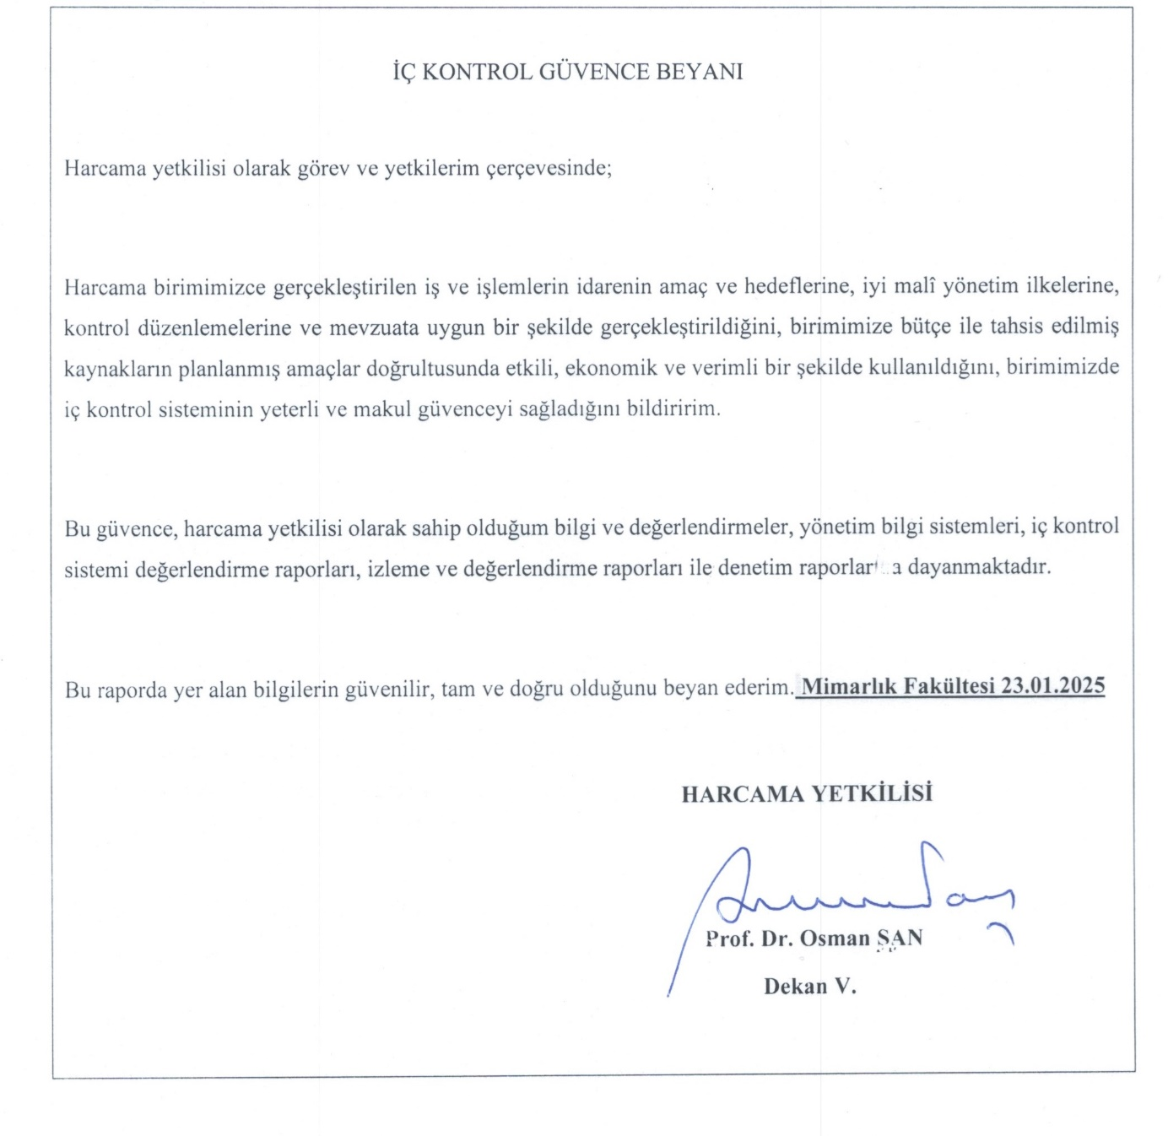

# EK-2 BİRİM FAALİYET RAPORU HAZIRLAMA EKİBİ

